MỤC LỤC
STT | Tên mục lục | Trang
1 | Mục lục | 1
2 | Phần I: đặt vấn đề | 2
3 | Phần II: giải quyết vấn đề. | 2
4 | 1.Thực trạng | 2
5 | 2.Biện pháp thực hiện giúp trẻ phát huy tính tích cực và chủ động trong hoạt động học và chơi cho trẻ | 4
6 | 3. Thực nghiệm sư phạm. | 12
7 | 4.Kết luận | 14
8 | 5. Kiến nghị ,đề xuất. | 14
9 | Phụ lục
10 | Tài liệu tham khảo

PHẦN I: ĐẶT VẤN ĐỀ
1. LÝ DO CHỌN ĐỀ TÀI:
1.1. Cơ sở lý luận:
Trong những năm gần đây giáo dục nói chung và giáo dục mầm non nói riêng có những bước đột phá mới trong đổi mới phương pháp chăm sóc giáo dục nhằm tạo đà cho học sinh phát triển phát triển một cách toàn diện về trí thông minh, ham hiểu biết, phát huy tính tích cực chủ động của trẻ. Tính tích cực chủ động của trẻ cần được xác định cụ thể thông qua hoạt động giữa cô và trẻ cho nên giáo viên cần phải nắm vững để có thể vận dụng vào các hoạt động của mình để đạt hiệu quả cao nhất. tuy nhiên để phát huy được tác dụng và ý nghĩa của các hoạt động đòi hỏi phải có sự phối hợp và tương tác của nhiều yếu tố khác nhau, đặc biệt là thu hút được sự tham gia của hoạt động của trẻ là rất quan trọng. Đó là lý do cần thiết để “ phát huy tính tích cực và chủ động trong hoạt động học tập và vui chơi”.
2. Cơ sở thực tiễn:
Trong thực tế khi đưa con tới trường, cha mẹ đều mong muốn con mình được phát triển một cách toàn diện, mạnh dạn, tự tin hơn trước đám đông. Đó là mong muốn chính đáng và cũng là mục tiêu của phương pháp dạy học mới của ngành mầm non. Không chỉ dạy trẻ kiến thức mà dạy trẻ kỹ năng sống, dạy trẻ biết cách xử lý chủ động trong các tình huống. Trên thực tế, số lượng trẻ tự kỷ, nhút nhát, kém mạnh dạn ngày càng nhiều, đa số trẻ chưa phát huy được hết tính tích cực, chủ động, sáng tạo, số lượng trẻ tự kỷ, nhút nhát, kém mạnh dạn ngày càng nhiều, điều đó đặt ra cho các cô giáo mầm non, nhất là các cô giáo dạy lứa tuổi nhà trẻ một nhiệm vụ nữa là làm thế nào giúp các bé mạnh dạn tự tin trong giao tiếp với bạn bè và người lớn, vốn từ của trẻ còn hạn chế nhiều trẻ chưa nói được hoặc mới chỉ nói được các từ đơn? Để trả lời câu hỏi này, tôi luôn tìm tòi, ứng dụng các biện pháp, hình thức, tổ chức các hoạt động giúp trẻ trong lớp tôi có cơ hội được thể hiện, giúp trẻ bổ sung thêm vốn từ và nói được nhiều hơn và tự khẳng định mình trong giao tiếp với cô giáo, bạn bè và mọi người xung quanh. Xuất phát từ đặc điểm trên tôi nhận thấy nhiệm vụ quan trọng mà giáo viên cần phải giải quyết khi tổ chức các hoạt động không phải đơn giản là cung cấp kiến thức mà phải làm sao để trẻ nói nên được ý kiến của trẻ và phải tạo cho trẻ thói quen suy nghĩ nhanh và biết bảo vệ ý kiến, tìm các cách giải quyết khác nhau cho cùng một vấn đề. Có như vậy mới thực sự giúp trẻ chủ động trong tư duy, mạnh dạn, tự tin điều này đã thúc đẩy tôi chọn đề tài :“ Một số biện pháp nhằm phát huy tính tích cực và chủ động trong các hoạt động học và vui chơi cho trẻ”.
PHẦN II: GIẢI QUYẾT VẤN ĐỀ
1.Thực trạng:
1.1.Thuận lợi
Là trường trọng điểm của Quận nên được sự quan tâm của các cấp lãnh đạo, Phòng giáo dục, các cấp chính quyền về vật chất lẫn tinh thần.
Được sự quan tâm, giúp đỡ, chỉ đạo sát sao của Ban giám hiệu nhà trường cùng với tổ chuyên môn trong công tác chăm sóc - giáo dục trẻ.
Phòng lớp sạch sẽ, thoáng mát, cơ sở vật chất được trang bị đầy đủ.
Lớp được bố trí 2 giáo viên có trình độ chuẩn.
Giáo viên luôn có nhiệt huyết, yêu nghề, mến trẻ, có tinh thần trách nhiệm cao trong công tác chăm sóc - giáo dục trẻ.
Giáo viên thường xuyên được bồi dưỡng chuyên môn nghiệp vụ, luôn học hỏi và nâng cao trình độ.
1.2.Khó khăn
*Về phía trẻ:
Do đặc thù lớp nhà trẻ nên đa số trẻ trong lớp lần đầu tiên đến trường vì vậy chưa có nề nếp học tập. Tuy cùng một độ tuổi nhưng khả năng hoà nhập không đồng đều.
Trẻ chưa mạnh dạn, chưa nhanh nhẹn, còn nhút nhát, thụ động, chậm nói, trẻ mới đi còn khóc nhiều, một số bé đi học chưa đều, do sức khoẻ hoặc hạn chế về thể chất.
Một số bé lại quá hiếu động hay đánh bạn. Hơn nữa tâm lý trẻ nhà trẻ còn chưa ổn định, ở lứa tuổi này trẻ phát âm và nói chậm thậm trí có trẻ chưa nói được vốn từ ít về mọi mặt còn hạn chế, trẻ còn quá nhỏ chưa đến lớp bao giờ khả năng tiếp thu kiến thức còn hạn chế.
Bảng khảo sát trẻ
Nội dung | Tốt |  | Khá |  | Trung bình
 | Số trẻ | % | Số trẻ | % | Số trẻ | %
Khả năng tập trung chú ý | 7 | 22% | 15 | 46,8% | 10 | 31,2%
Trẻ mạnh dạn tự tin | 10 | 31,2% | 15 | 46,8% | 7 | 22%
Trẻ biết giải quyết tình huống | 7 | 22% | 18 | 56,2% | 7 | 22%

*Về phía giáo viên:
Trong thực tế giáo viên đôi lúc còn thiếu chủ động trong việc giảng dạy, còn phụ thuộc quá nhiều vào tài liệu, vẫn còn nặng việc cung cấp kiến thức chưa chú trọng đến việc phát huy được tính chủ động tích cực, nên có phần hạn chế tính mạnh dạn, tích cực chủ động của trẻ trong các giờ học.
* Về phía phụ huynh:
Một số phụ huynh cho rằng cứ lo cho con đầy đủ, chiều chuộng theo ý thích của con, còn việc dạy dỗ thì phó mặc cho giáo viên. Mặc dù rất quan tâm đến con nhưng đa số phụ huynh đi làm nên ít có thời gian dành cho con, phần lớn đều nhờ cậy ông bà, người giúp việc vì vậy việc thống nhất quan điểm, biện pháp chăm sóc giáo dục trẻ giữa giáo viên và phụ huynh còn gặp nhiều khó khăn. Từ những nguyên nhân trên và từ thực tế đã áp dụng tại nhóm lớp của mình, tôi mạnh dạn đưa ra một số biện pháp nhằm phát huy được tính tích cực chủ động trong các hoạt động học và vui chơi cho trẻ.
2. Biện pháp thực hiện giúp trẻ phát huy tính tích cực và chủ động trong hoạt động học và chơi cho trẻ:
*Biện pháp 1: Phối hợp với phụ huynh trong công tác chăm sóc giáo dục trẻ
Như chúng ta đã biết, Trẻ giai đoạn mầm non nói chung và trẻ 24 – 36 tháng tuổi nói riêng, các bé đang trong thời kì phát triển nhân cách, có lẽ vậy mà sự tác động xung quanh trẻ sẽ là nhân tố không nhỏ tác động đến tâm tư của trẻ. Kết hợp với phụ huynh ngoài việc nắm bắt đặc điểm của trẻ còn có tác dụng hướng cho phụ huynh hiểu tâm tư của con hơn.
Vì vậy trước cửa lớp tôi có bảng : “ Những điều phụ huynh cần biết”, trên đó có ghi nội dung bài học của từng tuần, tranh ảnh phụ huynh có thể đóng góp…để phục vụ cho chủ điểm. Bên cạnh đó vào giờ đón trả trẻ tôi cùng cô giáo ở lớp thường xuyên trao đổi với phụ huynh để thống nhất cách dạy trẻ và có kế hoạch bồi dưỡng kiến thức cho trẻ yếu kém và có kế hoạch với từng phụ huynh để làm sao trẻ có được những lĩnh hội cần thiết và tư duy tốt nhất khi học ở trường mầm non.
*Biện pháp 2. Xây dựng môi trường lớp học thân thiện, phù hợp để kích thích trẻ hoạt động tích cực.
Môi trường thân thiện và thẩm mĩ sẽ gây hứng thú cho trẻ và góp phần hình thành mối quan hệ thân thiện, tự tin giữa giáo viên với trẻ và giữa trẻ với trẻ. Nhận thức được điều đó tôi đã trao đổi và cùng thống nhất với giáo viên trong lớp về kế hoạch, biện pháp trang trí xắp xếp tạo môi trường, các góc hoạt động trong lớp mở phù hợp với diện tích lớp cũng như các đồ dùng đồ chơi trong lớp phù hợp với tâm sinh lý trẻ, có tính thẩm mỹ cao và kích thích tính tích cực của trẻ. Cụ thể các mạng hoạt động: Bản chủ đề, các góc mở, các góc hoạt động, tất cả các giá đồ chơi vừa tầm của trẻ, các nguyên vật liệu để ở trạng thái mở, dễ lấy, dễ cất. Trong mỗi góc chơi tôi thiết kể mảng mở, các mảng mở tôi thường làm bằng nhựa trong hoặc thảm gai, dạ trong đó có các sản phẩm do chính tay trẻ làm để gài vào làm tranh trang trí cho góc đó, để kích thích tính chủ động sáng tạo của trẻ.
*Biện pháp 3: Thiết kế nhiều hoạt động nhằm phát huy những thế mạnh ở mỗi cá nhân trẻ
Mỗi trẻ đều có những mặt mạnh và những mặt yếu khiến trẻ kém tự tin. Từ bước đầu khảo sát trẻ cũng như thông qua quá trình chăm sóc trẻ, giáo viên có thể nắm được những mặt mạnh của trẻ. Hãy cố gắng thiết kế những hoạt động để trẻ có thể phát huy tối đa thế mạnh đó của mình. Khi trẻ tự tin và được khen ngợi, trẻ sẽ dám thử bước vào lĩnh vực kém tự tin hơn và thể hiện được tính tích cực của mình trong nhiều hoạt động khác nhau. Qua việc thực hiện biện pháp này tôi nhận thấy, khi được tham gia những hoạt động phù hợp mà trẻ có thế mạnh sẽ kích thích trẻ hứng thú hoạt động, tăng cường tính mạnh dạn cho trẻ và khiến trẻ tự tin hơn vào bản thân.
*Biện pháp 4: Xây dựng, thay đổi, làm mới hình thức tổ chức hoạt động học và hoạt động vui chơi.
Để thực hiện được biện pháp này trước tiên giáo viên phải là 1 người thân thiện, yêu trẻ : Buổi sáng khi đón trẻ tôi thường đứng tại cửa lớp học, niềm nở với phụ huynh học sinh và đón trẻ vào lớp, khích lệ trẻ bước vào lớp học trong tâm trạng vui tươi thoải mái. Trao đổi nhanh với PHHS và với trẻ để hiểu được cảm xúc, tâm trạng, sức khỏe của trẻ khi đến lớp. Trong lớp giáo viên luôn khích lện gần gũi, lắng nghe trẻ chia sẻ.Thu hút được sự chú ý của trẻ vừa dễ lại vừa khó vì trẻ rất hào hứng trước những điều mới lạ nhưng dễ chán với những gì quen thuộc. Vì vậy ở mỗi tiết học tôi luôn phải xác định rõ mục đích yêu cầu của từng thể loại, mà đặc biệt đặc điểm tâm lý lứa tuổi của trẻ ở lứa nhà trẻ ( 24-36 tháng tuổi) khả năng chú ý, ghi nhớ chưa cao. Trẻ chỉ có thể tập trung tối đa 10 đến 15 phút, trẻ thường dễ chịu ảnh hưởng tác động từ bên ngoài, (ngồi không ngay ngắn trong khi học, mất trật tự, khóc và không kiềm chế các hoạt động cá nhân. Trong khi đó việc trẻ tập trung, ghi nhớ có chủ đích và hứng thú trong giờ hoạt động chung là rất quan trọng, vì đây là hoạt động giúp trẻ lĩnh hội một cách bài bản, đầy đủ và khoa học nhất các kiến thức đơn giản và vừa sức về các lĩnh vực phát triển khác nhau. Tôi nhận thấy rằng nếu không thay đổi, làm mới các biện pháp và hình thức dạy học khác nhau, trẻ sẽ không hứng thú trong giờ học và sẽ không đạt hiệu quả cao trong giờ dạy. Cùng với đó khả năng tiếp thu, giao tiếp của trẻ cũng sẽ hạn chế và trẻ sẽ có phản ứng: Chán học, gây mất trật tự trong lớp học. Từ đó nghiên cứu các tài liệu, suy nghĩ thay đổi các hình thức vào bài sao cho sinh động, hấp dẫn bằng những câu nói nhẹ nhàng, nét mặt vui tươi, sử dụng các trò chơi tạo tình huống bất ngờ để thu hút sự chú ý của trẻ vào giờ học, và tiết học xuyên suốt theo một chủ đề. Qua đó, giờ học trẻ nào cũng hào hứng, không gò bó mà vẫn đạt kết quả cao mà lại phát huy được tính tích cực của trẻ.Với từng bài dạy, thể loại tôi đưa ra hệ thống câu hỏi đã chuẩn bị có tính lôgic, để đàm thoại với trẻ một cách sôi nổi theo phương châm: “Lấy trẻ làm trung tâm” để phát huy trí tưởng tượng, những cảm xúc của trẻ, tính liên hệ thực tiễn, sáng tạo phù hợp với từng nội dung của bài mà trẻ không bị áp đặt một cách gò bó. Qua đó phát huy được tính tích cực chủ động của trẻ và cho trẻ hoạt động bằng cách sử sụng nhiều trò chơi học tập giúp trẻ “học mà chơi chơi mà học”.
*Ví dụ: Như trong một tiết kể chuyện : “Chiếc áo mùa xuân” tôi trang trí lớp học theo một không gian một khu rừng, có nhiều cây cối, có ngôi nhà, hồ nước và các nhân vật trong truyện một cách khoa học. ... Trẻ rất bất ngờ khi lạc vào không gian thiên nhiên của rừng núi. Sau đó cho trẻ trò chuyện về thỏ mẹ và thỏ con về mùa đông và mùa xuân và dẫn dắt vào câu chuyện. Trong tiết học ngoài cô kể kết hợp với giáo án Powerpoint và đàm thoại với trẻ về nội dung chuyện qua đó tôi thấy giờ học trẻ rất sôi nổi. Vui quá! Trẻ được trò chuyện cùng bạn thỏ Tổ chức tiết học dưới hình thức học theo nhóm là một hình thức học rất tích cực, tạo cho trẻ nhiều cơ hội hoạt động, giúp trẻ phát huy được tinh thần hợp tác, tương trợ lẫn nhau, rèn cho trẻ ý thức tập thể, biết chia sẻ những ý kiến, kinh nghiệm của mình với các bạn, biết lắng nghe và tôn trọng ý kiến của bạn khác, quan trọng hơn cả học theo nhóm đem lại nhiều niềm vui, hứng thú cho trẻ. Hình thức học theo nhóm có thể áp dụng trên tất cả các tiết học.
* Ví dụ: Trong tiết học tạo hình : Nặn chiếc vòng (theo đề tài) Cho trẻ tạo nhóm, cô phát cho mỗi nhóm một hộp quà trong có chiếc vòng, yêu cầu trẻ quan sát trao đổi thảo luận trong nhóm sau đó từng nhóm lên giới thiệu chiếc vòng của đội mình, các bạn nhóm khác cùng nhận xét những đặc điểm nổi bật của chiếc vòng (trên cơ sở định hướng của cô giáo). Cho các nhóm nêu lên ý tưởng của mình và về nhóm thực hiện bức tranh chung (trẻ hoạt động trên nền nhạc). Khi hoàn thành, các nhóm tự lên treo sản phẩm và giới thiệu sản phẩm của mình. Các bạn nhóm khác có thể đặt câu hỏi hoặc cho ý kiến nhận xét, đánh giá bức tranh của nhóm bạn. tiết thể dục: tôi có thể tổ chức thành chương trình đại hội thể dục thể thao. Tiết âm nhạc tổ chức thành cuộc thi “Lễ hội âm nhạc” hoăc trò chơi âm nhạc.
Tạo cho trẻ môi trường học tập vui chơi với nhiều đồ dùng đồ chơi sáng tạo và đồ dùng từ nguyên liệu mở, đặc biệt là khuyến khích trẻ sử dụng các sản phẩm do trẻ thự làm. Áp dụng tiêu chí “ Khích lệ trẻ nêu ý tưởng và sử dụng sản phẩm trẻ tự làm để triển khai các hoạt động học tập và hoạt động trong các góc”.
Ví dụ: Trong chủ đề gia đình: Góc học tập trẻ làm thành sách truyện giới thiệu về gia đình mình. Góc nghệ thuật cho trẻ mang ảnh gia đình đến lớp làm và trang trí khung ảnh bằng các nguyên liệu khác nhau, làm búp bê các nhân vật trong gia đình bé. Việc tổ chức hiệu quả các ngày hội ngày lễ cho trẻ là một hình thức giáo dục hiệu quả và sinh động nhất, giúp trẻ được trải nghiệm các cảm xúc tích cực. Thông qua đó trẻ được học và chia sẻ những mong muốn của trẻ với cô giáo, bạn bè và cha mẹ. Tôi đặc biệt chú ý đến các ngày lễ hội: Ngày 20/10, ngày Tết Trung Thu, Noel, Tết Nguyên Đán, ngày 8/3, sinh nhật tháng của trẻ, tết hàn hực….với mỗi ngày hội chúng tôi cố gắng sử dụng một hình thức tổ chức.Ví dụ: Trong ngày Tết trung thu mỗi trẻ cùng cô tô màu mặt lạ cho mình đi chơi trung thu. Các ngày lễ trẻ tự làm thiệp thàng bà tặng mẹ ngày 20/10, 8/3. Bé vẽ tranh tặng cô nhân ngày 20/11.
Với quan điểm lấy trẻ làm trung tâm tôi tận dụng tối đa các sản phẩm của trẻ để trang trí các góc khiến trẻ rất hứng thú và say mê, giúp trẻ phát huy tính mạnh dạn, rèn khả năng tưởng tượng sáng tạo.
3.Thực nghiệm sư phạm:
Từ những các biện pháp trên tôi đã thực hiện tại lớp nhà trẻ D3 ( 24-35 tháng tuổi) tôi được phân công giảng dạy, tôi đã thực hiện các biện pháp đó mọi lúc mọi nơi từ giờ đón trẻ.
Ví dụ: Khi trẻ đến lớp cô trò chuyện hướng trẻ vào chủ đề mà mình đang học cho trẻ tự hoạt động nhóm với các bạn.
Đến các giờ hoạt động học có chủ đích tôi luôn tạo ra những sự bất ngờ hứng thú cho trẻ để trẻ có tâm thế thoải mái khi vào tiết học
Ví dụ: phần gây hứng thú ở mỗi đề tài khác nhau tôi sẽ cho 1 các dẫn dắt vào bài khác nhau: có thể hát, đọc thơ, đọc vè, giải câu đố hoặc chơi trò chơiý tưởng của mình, để cô và các bạn cùng nghe.
Hoạt động góc: Tôi sẽ phân các góc tĩnh sắp xếp liền kề với nhau, các góc động sắp xếp liền kề với nhau. Giữa các nhóm chơi tôi bố trí có khoảng cách, các góc có biển tên góc để trẻ tự chọn góc chơi.
Ví dụ: Góc xây dụng gần với góc phân vai để dễ dàng trao đổi buôn bán.
4.Kết quả đạt được
Sau một tháng triển khai các biện pháp tại lớp tôi tôi thấy được hiệu quả như sau: Trẻ thích thú đến lớp
Từ các nội dung trên tôi thấy rằng các cháu rất hứng thú và có được bảng khảo sát như sau

Bảng khảo sát trẻ
Nội dung | Tốt |  | Khá |  | Trung bình
 | Số trẻ | % | Số trẻ | % | Số trẻ | %
Khả năng tập trung chú ý | 15 | 43,3% | 16 | 46,6% | 1 | 11,1%
Trẻ mạnh dạn tự tin | 20 | 36,6% | 10 | 43,3% | 2 | 20,1%
Trẻ biết giải quyết tình huống | 22 | 40% | 9 | 46,6% | 1 | 13,4%

III. KẾT LUẬN, KIẾN NGHỊ
1.Kết luận:
Từ những biện pháp tôi tìm tòi nghiên cứu và thực hiện, chất lượng phát huy tính tích cực và chủ động trong hoạt động học và chơi ở trẻ tăng lên rõ rệt, trẻ nắm được các kiến thức cơ bản mà tôi truyền thụ cho trẻ đó là điều làm tôi phấn khởi, giúp tôi càng yêu nghề hơn, giúp tôi càng có nghị lực trong công tác.
-Trẻ hứng thú đến lớp, đi học đều.
- Phần lớn khả năng tập trung chú ý, nhận xét và diễn đạt ý của trẻ tiến bộ rõ rệt so với đầu năm.
- Trẻ mạnh dạn tự tin hơn rất nhiều khi tham gia học tập và hoạt động
-Trẻ nói được nhiều và vốn từ phong phú tốt hơn so với đầu năm
- Trẻ biết hòa thuận, nhường nhịn, không tranh giành đồ chơi….
- Hình thành những đức tính tốt: Biết cất đồ chơi ngăn nắp, gọn gàng, tính tự lập
- Các bậc phụ huynh có những chuyển biến rõ rệt về phong cách và quan tâm ngày càng nhiều đến con em mình.
Bản thân tôi được trao đổi kiến thức và kinh nghiệm dạy trẻ và giáo dục lễ giáo qua các môn học, các hoạt động,… được phụ huynh và các đồng nghiệp quý mến và tin yêu hơn.
Đây là những tiền đề cơ bản nhằm hình thành và phát triển trí tuệ trí thông minh sự ham hiểu biết cho trẻ.
2. Kiến nghị, đề xuất
2.1. Đối với tổ chuyên môn: Thường xuyên tổ chức các tiết dạy mẫu để giáo viên học tập rút kinh nghiệm.
2.2. Đối với lãnh đạo nhà trường: Đề nghị Ban Giám hiệu tạo điều kiện cho giáo viên được đi tham quan, học tập ở các đơn vị bạn nhiều hơn để trao đổi học hỏi kinh nghiệm.
- Tổ chức tập huấn, bồi dưỡng cho đội ngũ giáo viên về nội dung, phương pháp chăm sóc giáo dục cho trẻ mầm non.
Trên đây là một số biện pháp giúp trẻ phát huy tính tích cực và chủ động trong hoạt động học và chơi cho trẻ. Vậy mong các bạn đồng nghiệp cùng tham khảo và đóng góp ý kiến giúp bản sáng kiến của tôi thêm hoàn thiện.
Tôi xin trân thành cảm ơn!

PHỤ LỤC
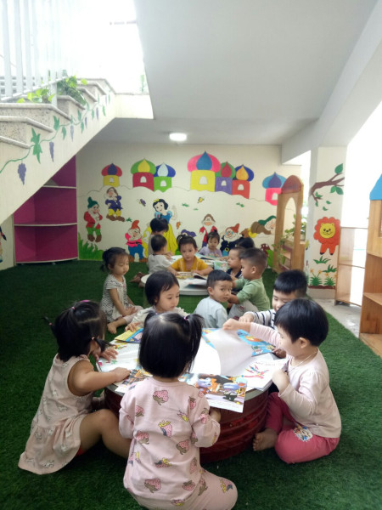
Hình ảnh trẻ tự chơi góc thư viện
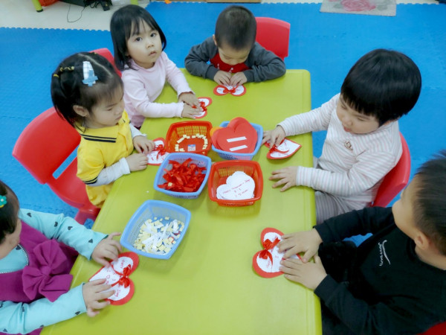
Hình ảnh trẻ làm thiệp tặng mẹ nhân này 8-3
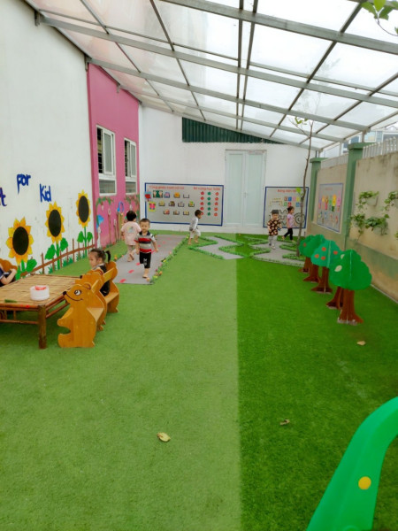
Hình ảnh trẻ hoạt động góc vận động

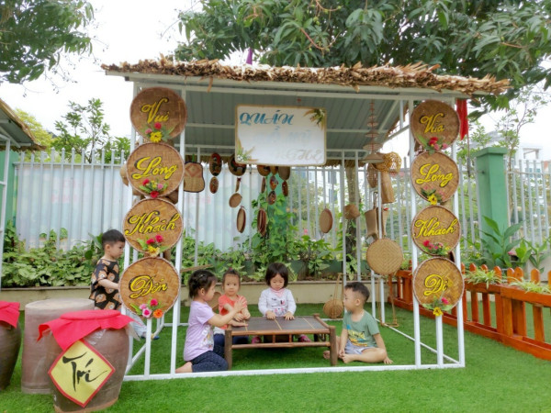
Hỉnh ảnh bé tham gia hoạt động ngoại khóa

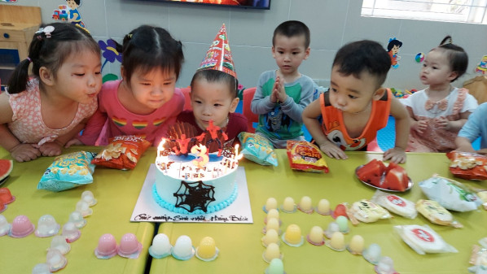
Hình ảnh bé chúc mừng sinh nhật
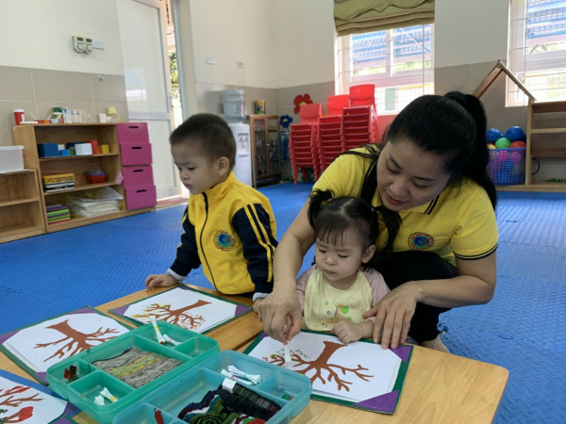
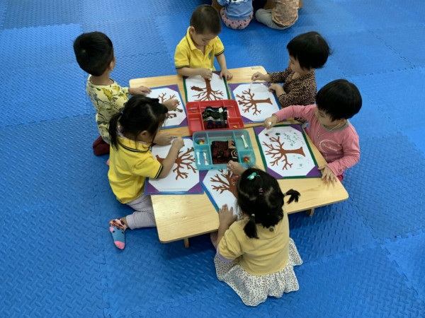
Hình ảnh trong giờ bé học tạo hình

TÀI LIỆU THAM KHẢO
- Hướng dẫn và gợi ý thực hiện chương trình chăm sóc giáo dục trẻ nhà trẻ từ 3 -36 tháng ( Trung tâm nghiên cứu GDMN – 2000)
- Tài liệu hướng dẫn tổ chức thực hiện chương trình GDMN nhà trẻ 3 – 36 tháng ( xuất bản năm 2008)
- Tài liệu hướng dẫn tổ chức thực hiện chương trình GDMN nhà trẻ 3 – 36 tháng ( xuất bản năm 2009)
- Tài liệu tham khảo trên internet

